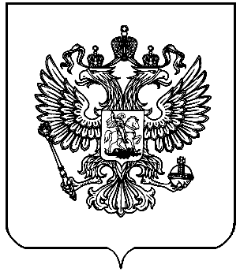

ТЕРРИТОРИАЛЬНАЯ ИЗБИРАТЕЛЬНАЯ КОМИССИЯ

ГОРОДА ЗВЕРЕВО РОСТОВСКОЙ ОБЛАСТИ

ПОСТАНОВЛЕНИЕ
09 сентября 2016 г. |  | № 17-1
г. Зверево
 | Об изменении в составе участковой избирательной комиссии избирательного участка, участка референдума № 631 г. Зверево Ростовской области
В связи с поданным заявлением члена участковой избирательной комиссии № 631 с правом решающего голоса Притыкиной В.Д. от 07.09.2016г., выдвинутой в состав участковой избирательной комиссии Общественной Организацией "Зверевский Казачий Круг" и руководствуясь п.6 ст.29 Федерального закона от 12.06.2002г. № 67-ФЗ «Об основных гарантиях избирательных прав и права на участие в референдуме граждан Российской Федерации»,

Территориальная избирательная комиссия г. Зверево Ростовской области
ПОСТАНОВЛЯЕТ:
1. Освободить от обязанностей члена участковой избирательной комиссии избирательного участка, участка референдума № 631 г. Зверево Ростовской области с правом решающего голоса:
- Притыкину Валентину Дмитриевну.

2. Направить настоящее постановление в участковую избирательную комиссию избирательного участка, участка референдума № 631 г. Зверево Ростовской области.
3. Контроль за исполнением настоящего постановления возложить на председателя территориальной избирательной комиссии города Зверево С.В.Мироненко.

Председатель комиссии С.В. Мироненко
Секретарь комиссии А.О. Кузнецова

